NICOLAS GAUVRIT
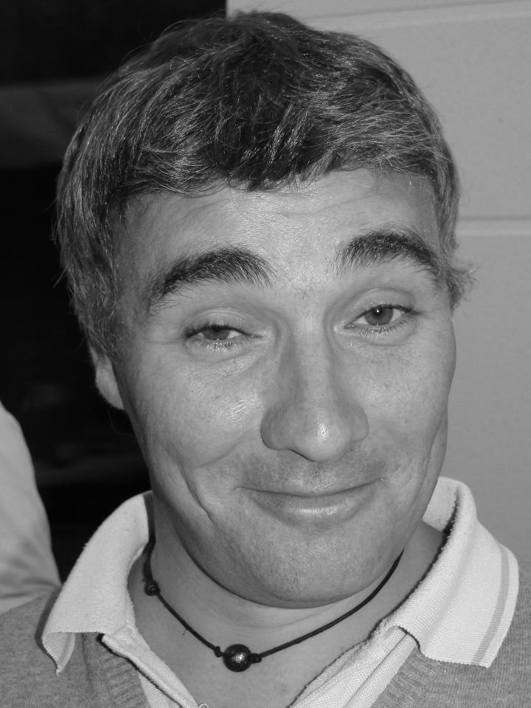

Sur toi personnellement :
1. Pour toi, le football c’est : une évidence
2. Club(s) précédent(s) : en Vendée
3. Le plus haut niveau auquel tu as joué : DH
4. Depuis quand es-tu au club : environ 6 ans
5. Poste que tu occupes sur le terrain : milieu offensif
6. Le poste que tu aimerais jouer : 9
7. Le meilleur joueur du monde à ton poste : Messi
8. Un geste de superstition : rentré avec le pied gauche sur le terrain
9. Ton geste technique préféré : petit pont
10. Ton club préféré : Arsenal
11. Ton joueur préféré : Ronaldo Luis Nazário de Lima (le vrai quoi !)
12. Ton entraineur préféré : Wenger
Dans les vestiaires de l’ESB :
13. Le plus en retard : pas la moitié qui arrive à l'heure...
14. Le plus chambreur : Nico kapo
15. Le Mr Prout : Nico kapo
16. Le moins attentif : Ludo pogut
17. Le plus trainard : el presidente
18. Le plus bringueur : cochon
Sur le terrain :
19. Le plus technique : Arthur pour sa technique en mouvement
20. Le plus rapide : Mathieu (peut le prouver par une diagonale sur le terrain a qui veut...)
21. La plus grosse charrette : Eddy suivi de Georges ou plutôt Georges suivi de loin par Eddy lol
22. Le plus réaliste devant le but : Poisson en forme il est irrésistible en buteur...
23. Le plus « tireur de pigeons » : yo marchand (penser à surélever le grillage merci pour les ramasseurs de balles)
24. Le plus râleur : mimi et xav sont de vrais ronchons
25. Le plus fragile : moi je suis pas trop mal dans ce domaine
26. Le meilleur joueur sur le terrain : Alex pour sa régularité
Questions bonus :
27. Le meilleur supporter : le père Richard
28. Le meilleur « GLAND’OR » : le fils Richard
29. Ton meilleur souvenir au club : le maillot de coupe de France (le rouge) synonyme d'un bon parcours... ça c'est de l'indice!
30. Décris L’ESB en un mot : Copains

